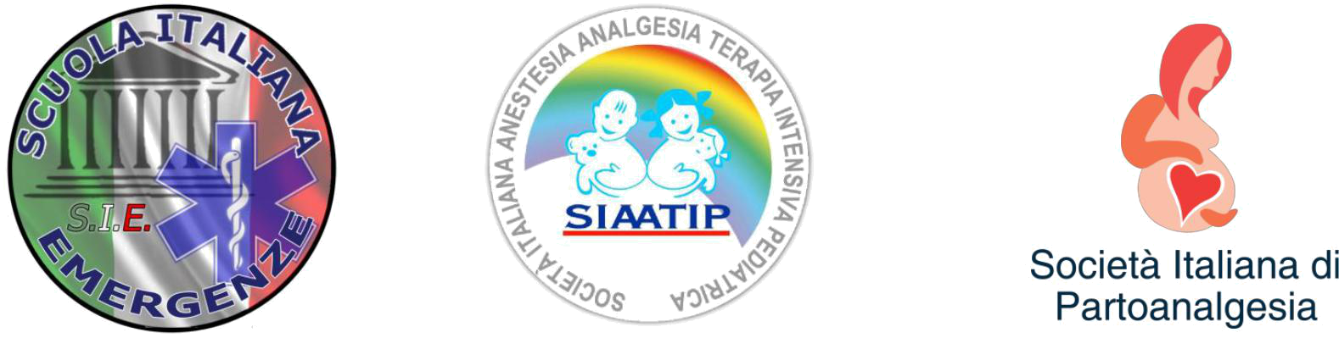

CENTRO ACCREDITATO ALLA FORMAZIONE BLSD

Circ.. Ministero della Salute 0013917 20/05/2014
Società medico scientifica Italiana iscritta registro FISM

RICHIESTA ISCRIZIONE CORSO ISTRUTTORI (CONVERSIONE)

BLS-D E PBLSD PROGRAM TRAINER AUTHORIZED SIAATIP

Il sottoscritto/a _______________________________________

Nato/a a ______________________ prov. _________________________

Residente alla via __________________________________ cap_________________

Città _________________________ prov. ___________________

PROFESSIONE_________________________

TEL.__________________ e-mail_______________________________________

ESECUTORE BLSD ( SI ) (NO)
ISTRUTTORE BLSD DELLA SOCIETA’:_____________________

CHIEDE DI PARTECIPARE AL VS CORSO ISTRUTTORI /CONVERSIONE TITOLO
BLSD ADULTO PEDIATRICO E INFANTE CON USO DEFIBRILLATORE PER OPERATORI SANITARI,
COME DA LINEE GUIDA INTERNAZIONALI ATTUALMENTE IN VIGORE. AHA-ILCOR2015 PROGRAMMA DI CORSO APPROVATO SIAATIP 2015 (società medica iscritta elenco FISM).

Il corso è previsto per il 26/05/2018 dalle ore 9/18 circa per tutte le figure candidate.

Corso è articolato in parte teorica e pratica, finalizzato all’acquisizione del titolo di Esecutore e poi Istruttore BLSD E PBLSD per area sanitaria. Si prega di tenersi liberi da impegni per tutta la durata del corso.

AVENDO IL TITOLO ISTRUTTORI IN CORSO DI VALIDITA PROVENIENTE ALTRA DIDATTICA: IL COSTO SARA’ DI € 225.00

INCLUSO NEL COSTO DELLA FORMAZIONE : kit per il docente, 3 kit per poter erogare da Istruttore il 1° corso esecutori, CERTIFICATO ESECUTORE- certificato ISTRUTTORE ., e vario materiale didattico.

PER ISCRIVERSI REINVIARE IL PRESENTE FIRMATO, CON COPIA PAGAMENTO DEL 50%
Pagamento DEL SALDO O ACCONTO DEL 50%:
MEDIANTE : POSTEPAY
Carta numero 5333 1710 4342 5640 INTESTATA MARCO RANNO
CF RNNMRC76M13F839E-

OPPURE BONIFICO BANCARIO :INTESTATO : MARCO RANNO
IBAN: IT64Z0760105138287138687139

Sede del corso:
CIVITAVECCHIA, RM

LUOGO E DATA ___________________ FIRMA ________________________

Il centro di Formazione Nazionale S.I.E.è il capitolo formazione della SIAATIP. I nostri Istruttori di area sanitaria, sono abilitati all’erogazione di corsi BLSD/PBLSD sanitari.

In riferimento alle leggi dello stato attualmente in vigore, i brevetti di Esecutore BLSD / PBLSD, devono essere rilasciati da centri accreditati e in regola con le LG in materia.

I brevetti di Istruttori, devono essere rilasciati, sempre da centri accreditati, che abbiamo una didattica riconosciuta e approvata da una Società scientifica di Medicina, riconosciuta, e in accordo alle LG ILCOR. Grazie ai requisiti di S.I.E SIAATIP e alla didattica approvata da SIAATIP, con LG AHA/ ILCOR 2015, il NEO ISTRUTTORE SIAATIP, riceverà una certificazione di docente che è riconosciuta su tutto il territorio NAZIONALE, e gli permetterà di poter rilasciare a sua volta, le certificazioni da ESECUTORE BLSD E PBLSD con valenza NAZIONALE.

IL NEO ISTRUTTORE, fino a quando non avrà, se lo vorrà, un proprio centro accreditato, farà parte del CDF NAZIONALE S.I.E, e potrà certificare in autonomia seguendo sempre gli standard e procedure dei corsi, in adeguamento con le LG della propria REGIONE di appartenenza.

IL NEO DOCENTE, non avrà vincoli e limiti territoriali, dovrà prima di tenere un corso, avvisare il centro Nazionale, e approvvigionarsi del materiale didattico KIT.

Il KIT costa euro 18.00, e conterrà l’attestato da rilasciare all’allievo, il manuale didattico degli argomenti del corso, una cartellina, una penna, una barriera protettiva facciale per la rianimazione in aula su manikini,

L’ISCRIZIONE ALL’ASSOCIAZIONE Nazionale S.I.E., l’inserimento nell’elenco esecutori 118 territoriale e altro.

L’istruttore, nel costo del corso, riceverà in omaggio, 3KIT per tenere il suo primo corso.

MEDIAMENTE I nostri corsi, da esecutore BLSD E PBLSD, vanno erogati a euro 80/95.

Diversamente da molti centri, noi possiamo erogare corsi per SANITARI, e LAICI, e possiamo certificare ADULTO E PEDIATRICO con unico corso.
CIO RENDE L’ISTRUTTORE S.I.E SIAATIP, molto competitivo.

In sintesi il corso ISTRUTTORI costa euro 225.00chi ma al primo corso avendo 3KIT OMAGGIO, si recupera la formazione. (+IVA)SE DOVUTA.

Il kit ISTRUTTORE, incluso nel prezzo contiene : TUTTO IL MATERIALE

DIDATTICO PER TENERE UN CORSO, LA CERTIFICAZIONE DI ESECUTORE, QUELLA DI ISTRUTTORE, UNA CARTELLINA,E TANTO ALTRO MATERIALE. Sono esclusi Manichini da esercitazione.

SI POSSONO ISCRIVERE PERSONALE LAICO O SANITARIO, riceveranno differenti formazioni, e come da leggi vigenti, L’ISTRUTTORE LAICO, potrà certificare solo personale LAICO.
TUTTO SARA GESTITO SECONDO RACCOMANDAZIONI MINISTERIALI.

Le iscrizioni i sono a numero chiuso, e bisogna inviare il modello in allegato compilato, con copia pagamento.

IL PAGAMENTO E’ DEL 50%, CON SALDO IN AULA, i prezzi sono + iva (se dovuta).

PER TUTTE LE INFO ULTERIORI, SI PUO’ CONTATTARE LA NOSTRA SEGRETERIA …

Tutte le procedure e standard saranno trattati durante la 2 giorni di corso.

SALUTI S.I.E.

Il Presidente
Referente nazionale formazione SIAATIP
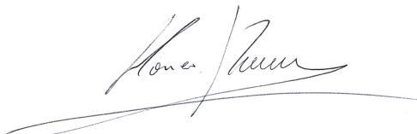
MARCO RANNO

CENTRO ACCREDITATO ALLA FORMAZIONE

WWW.SIEMERGENZE.IT SIEMERGENZE@LIBERO.IT
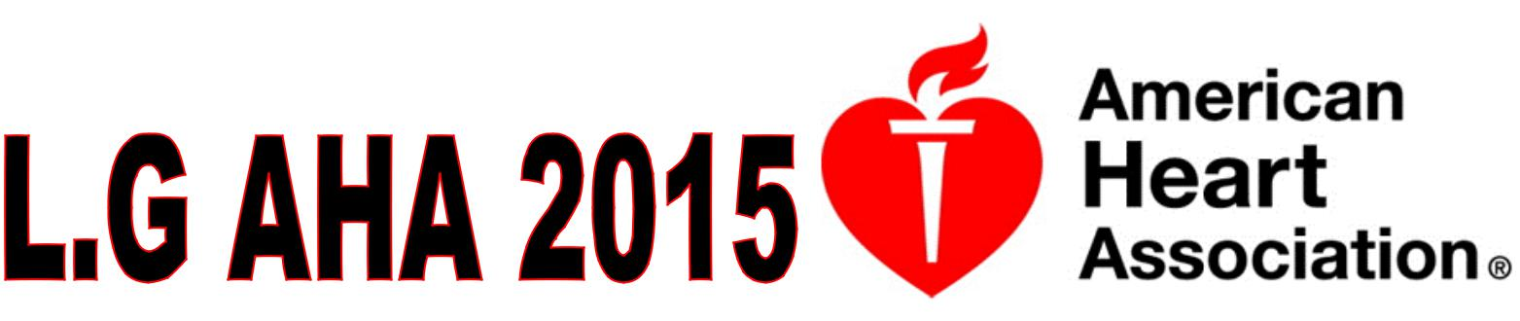
WWW.SIAATIP.IT

